Шнеки секционные класс «А»
- Крутящий момент до 1 000 кгс/м
- Диаметр трубы – 114*8 мм
- Толщина витка – 10 мм
- Марка стали – 09Г2С

Диаметр (мм) | Длина 1500 мм | Длина 2000 мм | Длина 2500 мм | Длина 3000 мм | Длина 4000 мм | Длина 5000 мм | Длина 6000 мм
200 | 26 020 | 32 440 | 35 300 | 38 160 | 43 884 | 50 467 | 58 037
250 | 26 550 | 34 400 | 37 250 | 40 100 | 46 115 | 53 032 | 60 987
300 | 27 020 | 36 360 | 39 200 | 42 040 | 48 346 | 55 598 | 63 938
350/360 | 28 490 | 38 650 | 42 300 | 45 970 | 52 866 | 60 795 | 69 914
400 | 29 660 | 40 550 | 44 450 | 48 320 | 55 568 | 63 903 | 73 488
450 | 30 970 | 42 620 | 47 300 | 51 930 | 59 720 | 68 677 | 78 979
500 | 33 870 | 44 160 | 50 450 | 56 740 | 65 251 | 75 039 | 86 295
550 | 36 900 | 48 200 | 55 500 | 62 800 | 72 220 | 83 053 | 95 511
600 | 38 670 | 51 560 | 58 950 | 66 340 | 76 291 | 87 735 | 100 895
630/650 | 41 180 | 54 570 | 61 000 | 73 340 | 84 341 | 96 992 | 111 541
700 | 45 900 | 58 890 | 70 400 | 81 890 | 94 174 | 108 300 | 124 545
750 | 48 730 | 63 800 | 76 500 | 89 200 | 102 580 | 117 967 | 135 662

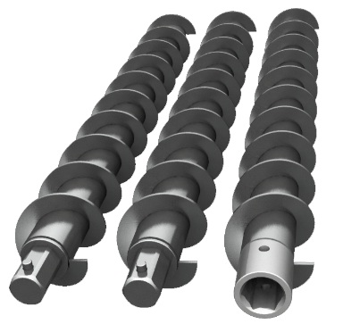

800 | 52 730 | 68 800 | 83 500 | 98 200 | 112 930 | 129 870 | 149 351

